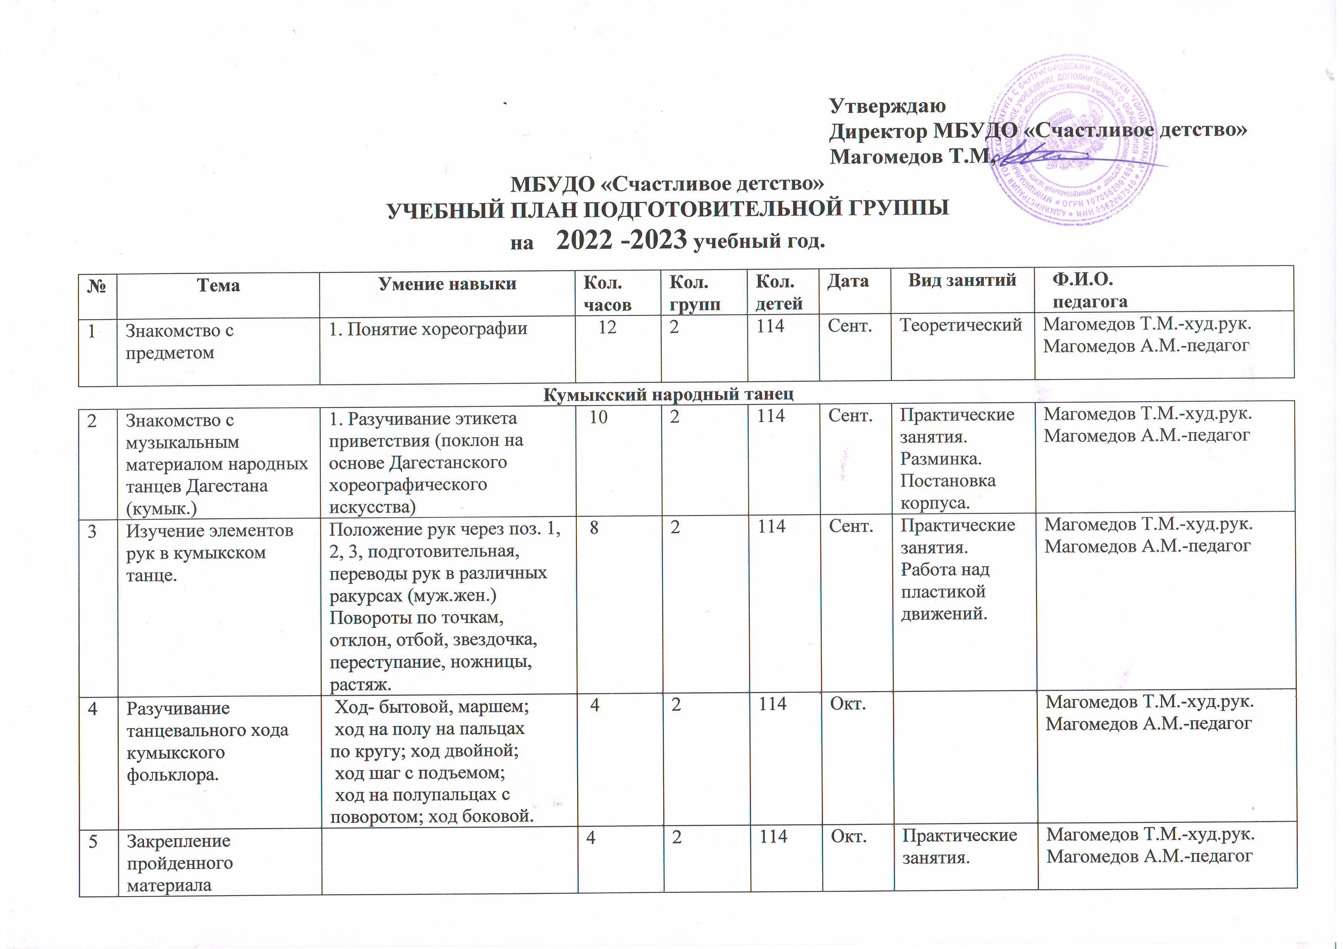
6 | Характерные элементы кумыкского танца. | 1. Боковая ковырялочка.  2. Ковырялка с выбросом ноги.  3. Выброс с каблука.  4. Выброс ноги двойной.  5. Разновидности элементов кумыкского танца. | 8 | 2 | 114 | Окт. |  | Магомедов Т.М.-худ.рук.  Магомедов А.М.-педагог
7 | Работа на повторение пройденного материала |  | 8 | 2 | 114 | Нояб. | Практические занятия и повторение теории. | Магомедов Т.М.-худ.рук.  Магомедов А.М.-педагог
 |  |  |  |  | 114
Даргинский народный танец

1 | Знакомство с музыкальным материалом народных танцев Дагестана (дарг.) | Прослушивание народных танцевальных мелодий. | 10 | 2 | 114 | Нояб. | Практические занятия. | Магомедов Т.М.-худ.рук.  Магомедов А.М.-педагог
2 | Изучение элементов даргинского танца | 1. Гасма (на каблук).  2. Па – де – баск  3. Па - де - баск с поворотом  4. Па де баск с притопом  5. До-за-до.  6. Повороты в даргинском характере | 8 | 2 | 114 | Нояб. |  | Магомедов Т.М.-худ.рук.  Магомедов А.М.-педагог
3 | Разучивание танцевального хода даргинского танца. | 1. Даргинский ход с различным положением рук.  2. Па – де – баск по кругу | 8 | 2 | 114 | Декаб. |  | Магомедов Т.М.-худ.рук.  Магомедов А.М.-педагог
4 | Закрепление пройденного материала |  | 4 | 2 | 114 | Декаб. | Практические занятия. | Магомедов Т.М.-худ.рук.  Магомедов А.М.-педагог
5 | Характерные элементы даргинского танца. | 1. Композиция «дарго».  2. Финал даргинского танца. | 8 | 2 | 114 | Декаб. |  | Магомедов Т.М.-худ.рук.  Магомедов А.М.-педагог
6 | Работа на повторение пройденного материала |  | 8 | 2 | 114 | Янв. | Практические занятия и повторение теории. | Магомедов Т.М.-худ.рук.  Магомедов А.М.-педагог

Лакский народный танец

1 | Знакомство с музыкальным материалом народных танцев Дагестана (лакс.) | Прослушивание народных танцевальных мелодий. | 8 | 2 | 114 | Фев. | Практические занятия. Разминка | Магомедов Т.М.-худ.рук.  Магомедов А.М.-педагог
2 | Изучение элементов лакского танца | 1. Гасма (на носок)  2. Закладка  3. Закладка с гасмой  4. Присядка с гасмой на каблук  5. Присядка в повороте  6. Гасма маятник (один., двойная)  7. Лакская ковырялка  8. Лакская ковырялка в повороте | 8 | 2 | 114 | Март |  | Магомедов Т.М.-худ.рук.  Магомедов А.М.-педагог
3 | Разучивание танцевального хода лакского танца. | 1. Лакский ход, бегунок, лакская ковырялка по кругу. | 8 | 2 | 114 | Март. |  | Магомедов Т.М.-худ.рук.  Магомедов А.М.-педагог
4 | Закрепление пройденного материала |  | 4 | 2 | 114 | Март. | Практические занятия. | Магомедов Т.М.-худ.рук.  Магомедов А.М.-педагог
5 | Характерные элементы лакского танца. | 1. Композиция лакская  1. Финал лакского танца | 8 | 2 | 114 | Апр. | Практические занятия. | Магомедов Т.М.-худ.рук.  Магомедов А.М.-педагог
6 | Работа на повторение пройденного материала |  | 4 | 2 | 114 | Апр. | Практические занятия и повторение теории. | Магомедов Т.М.-худ.рук.  Магомедов А.М.-педагог
7 | Работа на повторение всего пройденного материала |  | 4 | 2 | 114 | Май | Практические занятия и повторение теории. | Магомедов Т.М.-худ.рук.  Магомедов А.М.-педагог
 |  |  | 144ч. | 2 | 114

